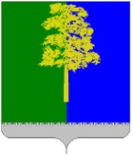

**Муниципальное образование Кондинский район**

**Ханты-Мансийского автономного округа - Югры**

**АДМИНИСТРАЦИЯ КОНДИНСКОГО РАЙОНА**

**ПОСТАНОВЛЕНИЕ**

|  |  |  |  |
| --- | --- | --- | --- |
| от 01 сентября 2023 года |  |  | № 926 |
|  | пгт. Междуреченский |  | |

|  |
| --- |
| О внесении изменения в постановление администрации Кондинского района  от 07 мая 2019 года № 762 «Об утверждении  реестра мест (площадок) накопления твердых коммунальных отходов в сельских  поселениях Кондинского района» |

В соответствии с федеральными законами от 24 июня 1998 года № 89-ФЗ «Об отходах производства и потребления», от 06 октября 2003 года № 131-ФЗ «Об общих принципах организации местного самоуправления в Российской Федерации», постановлением Правительства Российской Федерации от 31 августа 2018 года № 1039 «Об утверждении Правил обустройства мест (площадок) накопления твердых коммунальных отходов и ведения их реестра», в связи с актуализацией мест (площадок) накопления твердых коммунальных отходов в сельских поселениях, **администрация Кондинского района** **постановляет:**

1. Внести в постановление администрации Кондинского района от 07 мая 2019 года № 762 «Об утверждении реестра мест (площадок) накопления твердых коммунальных отходов в сельских поселениях Кондинского района» следующее изменение:

Приложение к постановлению изложить в новой редакции (приложение).

2. Постановление разместить на официальном сайте органов местного самоуправления Кондинского района Ханты-Мансийского автономного округа – Югры.

3. Постановление вступает в силу после его подписания.

|  |  |  |
| --- | --- | --- |
| Глава района |  | А.А. Мухин |

ст/Банк документов/Постановления 2023

Приложение

к постановлению администрации района

от 01.09.2023 № 926

Реестр мест (площадок) накопления твердых коммунальных отходов в сельских поселениях Кондинского района

(далее - Реестр)

|  |  |  |  |  |  |  |  |  |  |  |  |  |  |  |  |  |  |  |  |  |
| --- | --- | --- | --- | --- | --- | --- | --- | --- | --- | --- | --- | --- | --- | --- | --- | --- | --- | --- | --- | --- |
| № п/п | Данные о нахождении мест  (площадок) накопления ТКО | | | | | | | Данные о технических характеристиках мест (площадок) накопления ТКО | | | | | | | | Данные о собственниках мест (площадок) накопления ТКО  - для юридических лиц полное наименование, номер ЕГРЮЛ, физ. адрес;  - для индивидуальных предпринимателей: Ф.И.О., ОГРН, адрес регистрации по месту жительства;  - для физических лиц: Ф.И.О., адрес регистрации, телефон | | | | Данные об источниках образования твердых коммунальных отходов |
| Адрес | | Географические координаты | | | | | Вид покрытия | | Наличие  ограждения | | Количество  контейнеров | | Объем 1  контейнера, м3 | |
| Широта | | | Долгота | |
| 1 | 2 | | 3 | | | 4 | | 5 | | 6 | | 7 | | 8 | | 9 | | | | 10 |
| Сельское поселение Болчары | | | | | | | | | | | | | | | | | | | | |
| 1. | с. Болчары, ул. Ленина, 24 | 59.814778 | | | 68.802601 | | бетон | | да | | 3 | | 0,75 | | Администрация сельского поселения Болчары, ЕГРЮЛ 1058600122745, улица Ленина, 49, село Болчары, Кондинский район | | | ул. Ленина, дома 1-30 | | |
| 2. | с. Болчары, ул. Ленина, 49 | 59.814460 | | | 68.809398 | | бетон | | да | | 3 | | 0,75 | | Администрация сельского поселения Болчары, ЕГРЮЛ 1058600122745, улица Ленина, 49, село Болчары, Кондинский район | | | ул. Ленина, дома 30-51 | | |
| 3. | с. Болчары, ул. Ленина, 59 | 59.813423 | | | 68.815555 | | бетон | | да | | 3 | | 0,75 | | Администрация сельского поселения Болчары, ЕГРЮЛ 1058600122745, улица Ленина, 49, село Болчары, Кондинский район | | | ул. Ленина, дома 51-70 | | |
| 4. | с. Болчары, ул. Ленина, 70 | 59.812370 | | | 68.819741 | | бетон | | да | | 3 | | 0,75 | | Администрация сельского поселения Болчары, ЕГРЮЛ 1058600122745, улица Ленина, 49, село Болчары, Кондинский район | | | ул. Ленина, дома 70-84 | | |
| 5. | с. Болчары, ул. Заречная, 1 | 59.808251 | | | 68.823489 | | бетон | | да | | 3 | | 0,75 | | Администрация сельского поселения Болчары, ЕГРЮЛ 1058600122745, улица Ленина, 49, село Болчары, Кондинский район | | | ул. Заречная, дома 1-2 | | |
| 6. | с. Болчары, ул. Заречная, 6 | 59.810629 | | | 68.822385 | | бетон | | да | | 3 | | 0,75 | | Администрация сельского поселения Болчары, ЕГРЮЛ 1058600122745, улица Ленина, 49, село Болчары, Кондинский район | | | ул. Заречная, дома 4-6 | | |
| 7. | с. Болчары, ул. Заречная, 10 | 59.811725 | | | 68.827364 | | бетон | | да | | 3 | | 0,75 | | Администрация сельского поселения Болчары, ЕГРЮЛ 1058600122745, улица Ленина, 49, село Болчары, Кондинский район | | | ул. Заречная, дом 10, 12, ул. Весенняя, дома 3-4 | | |
| 8. | с. Болчары, ул. Осенняя, 6 | 59.809677 | | | 68.825275 | | бетон | | да | | 3 | | 0,75 | | Администрация сельского поселения Болчары, ЕГРЮЛ 1058600122745, улица Ленина, 49, село Болчары, Кондинский район | | | ул. Осенняя, дома 1-6 | | |
| 9. | с. Болчары,  ул. Набережная, 11 | 59.815800 | | | 68.796581 | | бетон | | да | | 3 | | 0,75 | | Администрация сельского поселения Болчары, ЕГРЮЛ 1058600122745, улица Ленина, 49, село Болчары, Кондинский район | | | ул. Набережная, дома 11-32 | | |
| 10. | с. Болчары, ул. Новая, 6 | 59.813203 | | | 68.796393 | | бетон | | да | | 3 | | 0,75 | | Администрация сельского поселения Болчары, ЕГРЮЛ 1058600122745, улица Ленина, 49, село Болчары, Кондинский район | | | ул. Новая, дома 1-16 | | |
| 11. | с. Болчары,  ул. Калинина, 11 | 59.813601 | | | 68.802455 | | бетон | | да | | 3 | | 0,75 | | Администрация сельского поселения Болчары, ЕГРЮЛ 1058600122745, улица Ленина, 49, село Болчары, Кондинский район | | | ул.Калинина, дома 1-51 | | |
| 12. | с. Болчары,  ул. Колхозная, 12 | 59.814815 | | | 68.806435 | | бетон | | да | | 3 | | 0,75 | | Администрация сельского поселения Болчары, ЕГРЮЛ 1058600122745, улица Ленина, 49, село Болчары, Кондинский район | | | ул. Колхозная, дома 1-12 | | |
| 13. | с. Болчары,  ул. Колхозная, 18 | 59.813933 | | | 68.805989 | | бетон | | да | | 3 | | 0,75 | | Администрация сельского поселения Болчары, ЕГРЮЛ 1058600122745, улица Ленина, 49, село Болчары, Кондинский район | | | ул. Колхозная, дома 12-20 | | |
| 14. | с. Болчары,  ул. Бардакова, 14 | 59.813002 | | | 68.810074 | | бетон | | да | | 3 | | 0,75 | | Администрация сельского поселения Болчары, ЕГРЮЛ 1058600122745, улица Ленина, 49, село Болчары, Кондинский район | | | ул. Бардакова, дома 1-46 | | |
| 15. | с. Болчары,  ул. Юбилейная, 17 | 58.812636 | | | 68.825807 | | бетон | | да | | 3 | | 0,75 | | Администрация сельского поселения Болчары, ЕГРЮЛ 1058600122745, улица Ленина, 49, село Болчары, Кондинский район | | | ул. Юбилейная, дома 9-17 | | |
| 16. | с. Болчары, ул. Юбилейная, 1Б | 59.816790 | | | 68.825878 | | бетон | | да | | 3 | | 0,75 | | Администрация сельского поселения Болчары, ЕГРЮЛ 1058600122745, улица Ленина, 49, село Болчары, Кондинский район | | | ул. Юбилейная, дома 1-9 | | |
| 17. | с. Болчары,  ул. Октябрьская, 6 | 59.814900 | | | 68.830589 | | бетон | | да | | 3 | | 0,75 | | Администрация сельского поселения Болчары, ЕГРЮЛ 1058600122745, улица Ленина, 49, село Болчары, Кондинский район | | | ул. Октябрьская, дома 1-7 | | |
| 18. | с. Болчары,  ул. Октябрьская, 16 | 59.813711 | | | 68.827575 | | бетон | | да | | 3 | | 0,75 | | Администрация сельского поселения Болчары, ЕГРЮЛ 1058600122745, улица Ленина, 49, село Болчары, Кондинский район | | | ул. Октябрьская, дома 7-16 | | |
| 19. | с. Болчары,  ул. Сосновская, 15 | 59.816146 | | | 68.832016 | | бетон | | да | | 3 | | 0,75 | | Администрация сельского поселения Болчары, ЕГРЮЛ 1058600122745, улица Ленина, 49, село Болчары, Кондинский район | | | ул. Сосновская, дома 1-15 | | |
| 20. | с. Болчары, ул. Лесная, 11 | 59.815226 | | | 68.823655 | | бетон | | да | | 3 | | 0,75 | | Администрация сельского поселения Болчары, ЕГРЮЛ 1058600122745, улица Ленина, 49, село Болчары, Кондинский район | | | ул. Лесная, дома 1-15 | | |
| 21. | с. Болчары, ул. Комсомольская, 23 | 59.813963 | | | 68.817689 | | бетон | | да | | 3 | | 0,75 | | Администрация сельского поселения Болчары, ЕГРЮЛ 1058600122745, улица Ленина, 49, село Болчары, Кондинский район | | | ул. Комсомольская, дома 4-23 | | |
| 22. | с. Болчары,  ул. Комсомольская, 25А | 59.814157 | | | 68.819758 | | бетон | | да | | 3 | | 0,75 | | Администрация сельского поселения Болчары, ЕГРЮЛ 1058600122745, улица Ленина, 49, село Болчары, Кондинский район | | | ул. Комсомольская, дома 23-31 | | |
| 23. | с. Болчары,  ул. Комсомольская, 31 | 59.815269 | | | 68.825919 | | бетон | | да | | 3 | | 0,75 | | Администрация сельского поселения Болчары, ЕГРЮЛ 1058600122745, улица Ленина, 49, село Болчары, Кондинский район | | | ул. Комсомольская, дома 31-39 | | |
| 24. | с. Болчары, ул. Портовая, 3 | 59.815919 | | | 68.812345 | | бетон | | да | | 3 | | 0,75 | | Администрация сельского поселения Болчары, ЕГРЮЛ 1058600122745, улица Ленина, 49, село Болчары, Кондинский район | | | ул. Портовая, дома 1-12 | | |
| 25. | с. Болчары, ул. Портовая, 12 | 59.816113 | | | 68.816857 | | бетон | | да | | 3 | | 0,75 | | Администрация сельского поселения Болчары, ЕГРЮЛ 1058600122745, улица Ленина, 49, село Болчары, Кондинский район | | | ул. Портовая, дома 12-30 | | |
| 26. | с. Болчары,  ул. Портовая, 34 | 59.818588 | | | 68.824300 | | бетон | | да | | 3 | | 0,75 | | Администрация сельского поселения Болчары, ЕГРЮЛ 1058600122745, улица Ленина, 49, село Болчары, Кондинский район | | | ул. Портовая, дома 30-38 | | |
| 27. | с. Болчары, ул. Чехова, 1 | 59.816212 | | | 68.811145 | | бетон | | да | | 3 | | 0,75 | | Администрация сельского поселения Болчары, ЕГРЮЛ 1058600122745, улица Ленина, 49, село Болчары, Кондинский район | | | ул. Чехова, дома 1-3 | | |
| 28. | с. Болчары, ул. Чехова, 3А | 59.817288 | | | 68.817191 | | бетон | | да | | 3 | | 0,75 | | Администрация сельского поселения Болчары, ЕГРЮЛ 1058600122745, улица Ленина, 49, село Болчары, 29.Кондинский район | | | ул. Северная, дома 1-18 | | |
| 29. | с. Болчары, ул. Чехова, 3 | 59.817289 | | | 68.817192 | | бетон | | да | | 3 | | 0,75 | | Администрация сельского поселения Болчары, ЕГРЮЛ 1058600122745, улица Ленина, 49, село Болчары, Кондинский район | | | ул. Чехова, дома 4-7 | | |
| 30. | с. Болчары, ул. Чехова, 6 | 59.818470 | | | 68.821005 | | бетон | | да | | 3 | | 0,75 | | Администрация сельского поселения Болчары, ЕГРЮЛ 1058600122745, улица Ленина, 49, село Болчары, Кондинский район | | | ул. Чехова, дома 8-11 | | |
| 31. | с. Болчары, ул. Чехова, 14 | 59.819500 | | | 68.824326 | | бетон | | да | | 3 | | 0,75 | | Администрация сельского поселения Болчары, ЕГРЮЛ 1058600122745, улица Ленина, 49, село Болчары, Кондинский район | | | ул. Чехова, дома 12-16 | | |
| 32. | с. Болчары,  ул. Пионерская, 12А | 59.817870 | | | 68.810033 | | бетон | | да | | 3 | | 0,75 | | Администрация сельского поселения Болчары, ЕГРЮЛ 1058600122745, улица Ленина, 49, село Болчары, Кондинский район | | | ул. Пионерская, дома 1-14 | | |
| 33. | с. Болчары, ул. Одесская, 11 | 59.817762 | | | 68.807211 | | бетон | | да | | 3 | | 0,75 | | Администрация сельского поселения Болчары, ЕГРЮЛ 1058600122745, улица Ленина, 49, село Болчары, Кондинский район | | | ул. Одесская, дома 1-13 | | |
| 34. | с. Болчары, ул. Киевская, 3 | 59.816293 | | | 68.799998 | | бетон | | да | | 3 | | 0,75 | | Администрация сельского поселения Болчары, ЕГРЮЛ 1058600122745, улица Ленина, 49, село Болчары, Кондинский район | | | ул. Киевская, дома 1-31 | | |
| 35. | с. Болчары, ( кладбище 1) | 59,877791 | | | 68,950666 | | бетон | | да | | 3 | | 0,75 | | Администрация сельского поселения Болчары, ЕГРЮЛ 1058600122745, улица Ленина, 49, село Болчары, Кондинский район | | | Физические лица | | |
| 36. | с. Болчары, (кладбище 2) | 59,825372 | | | 68,836978 | | бетон | | да | | 3 | | 0,75 | | Администрация сельского поселения Болчары, ЕГРЮЛ 1058600122745, улица Ленина, 49, село Болчары, Кондинский район | | | Физические лица | | |
| 37. | с. Болчары, (кладбище 3) | 59,826051 | | | 68,838348 | | бетон | | да | | 3 | | 0,75 | | Администрация сельского поселения Болчары, ЕГРЮЛ 1058600122745, улица Ленина, 49, село Болчары, Кондинский район | | | Физические лица | | |
| 38. | с. Болчары,  ул. Заречная, 4А | 59,810734 | | | 68,822896 | | бетон | | да | | 3 | | 0,75 | | Администрация сельского поселения Болчары, ЕГРЮЛ 1058600122745, улица Ленина, 49, село Болчары, Кондинский район | | | ул. Заречная, дома 2-4 | | |
| 39. | с. Болчары,  ул. Молодежная, 1 | 59,817401 | | | 68,830253 | | бетон | | да | | 3 | | 0,75 | | Администрация сельского поселения Болчары, ЕГРЮЛ 1058600122745, улица Ленина, 49, село Болчары, Кондинский район | | | ул. Молодежная, дома 1-13 | | |
| 40. | с. Болчары,  ул. Гагарина, 13 | 59,816214 | | | 68,804742 | | бетон | | да | | 3 | | 0,75 | | Администрация сельского поселения Болчары, ЕГРЮЛ 1058600122745, улица Ленина, 49, село Болчары, Кондинский район | | | ул. Гагарина, дома 1-14 | | |
| 41. | в 18 км, от с. Болчары (закрытая территория ЛПДС Кедровое) | 59,683119 | | | 68,618609 | | бетон | | нет | | 2 | | 1,1 | | Акционерное общество «Транснефть-Сибирь» филиал Тобольское управление магистральных нефтепроводов, ЕГРЮЛ 1027200789220, Фактический адрес: 626150, ул. Ремизова, 53, Тюменская область, г. Тобольск | | | Офисное помещение ЛПДС Кедровое | | |
| 42. | с. Болчары,  ул. Колхозная. 1 | 59.816157 | | | 68.810294 | | ж/б плита | | - | | 3 | | 0,75 | | МКОУ Болчаровская средняя общеобразовательная школа. ОГРН 1028601393920. ул. Колхозная, 1, с. Болчары, Кондинский район | | | ул. Колхозная 1. МКОУ Болчаровская средняя общеобразовательная школа | | |
| 43. | с. Болчары,  ул. Комсомольская. 1А | 59.814076 | | | 68.814523 | | ж/б плита | | - | | 3 | | 0,75 | | МКДОУ детский сад «Ёлочка». ОГРН 1028601393930 ул. Комсомольская, 1А, с. Болчары., Кондинский район | | | ул. Комсомольская, 1А. МКДОУ детский сад «Ёлочка» | | |
|  | Итого по сп. Болчары: |  | | |  | |  | |  | | 128 | |  | |  | | |  | | |
| Сельское поселение Мулымья | | | | | | | | | | | | | | | | | | | | |
| 1. | с. Шаим, ул. Набережная, 25 | | 60.338592 | | | 64.147004 | | ж/б плита | | да | | 2 | | 1,1 | | Администрация сельского поселения Мулымья, ЕГРЮЛ 1058600122525, улица Мелитопольская, 5А, д. Ушья, Кондинский район | | | Физические лица близлежащих домов | |
| 2. | с. Чантырья, ул. Советская, 26 Т | | 60.321748 | | | 64.205912 | | ж/б плита | | да | | 2 | | 1,1 | | Администрация сельского поселения Мулымья, ЕГРЮЛ 1058600122525, улица Мелитопольская, 5А, д. Ушья, Кондинский район | | | Физические лица близлежащих домов | |
| 3. | с. Чантырья,  ул. Советская 45 Т | | 60.321919 | | | 64.197492 | | ж/б плита | | да | | 2 | | 1,1 | | Администрация сельского поселения Мулымья, ЕГРЮЛ 1058600122525, улица Мелитопольская, 5А, д. Ушья, Кондинский район | | | Физические лица близлежащих домов | |
| 4. | с. Чантырья,  ул. Шаимская IT | | 60.323398 | | | 64.202221 | | ж/б плита | | да | | 3 | | 1,1 | | Администрация сельского поселения Мулымья, ЕГРЮЛ 1058600122525, улица Мелитопольская, 5А, д. Ушья, Кондинский район | | | Физические лица близлежащих домов | |
| 5. | с. Чантырья,  ул. Сибирская, 6 Т | | 60.325505 | | | 64.197994 | | ж/б плита | | да | | 2 | | 1,1 | | Администрация сельского поселения Мулымья, ЕГРЮЛ 1058600122525, улица Мелитопольская, 5А, д. Ушья, Кондинский район | | | Физические лица близлежащих домов | |
| 6. | с. Чантырья,  ул. Советская, 41 T | | 60.322132 | | | 64.200431 | | ж/б плита | | да | | 2 | | 1,1 | | Администрация сельского поселения Мулымья, ЕГРЮЛ 1058600122525, улица Мелитопольская, 5А, д. Ушья, Кондинский район | | | Физические лица близлежащих домов | |
| 7. | с. Чантырья,  ул. Кооперативная, 9 Т | | 60.320379 | | | 64.211077 | | ж/б плита | | да | | 2 | | 1,1 | | Администрация сельского поселения Мулымья, ЕГРЮЛ 1058600122525, улица Мелитопольская, 5А, д. Ушья, Кондинский район | | | Физические лица близлежащих домов | |
| 8. | с. Чантырья,ул. Кооперативная, 26Т | | 60.320768 | | | 64.205232 | | ж/б плита | | да | | 3 | | 1,1 | | Администрация сельского поселения Мулымья, ЕГРЮЛ 1058600122525, улица Мелитопольская, 5А, д. Ушья, Кондинский район | | | Физические лица близлежащих домов | |
| 9. | с. Чантырья,  ул. Кооперативная 27 | | 60.3210 | | | 64.2031 | | грунт | | да | | 1 | | 1,1 | | Муниципальное казенное общеобразовательное учреждение Чантырская средняя общеобразовательная школа, ЕГРЮЛ 1058600100547  ул. Шаимская, д.11, с. Чантырья, Кондинский район | | | МКУ Детский сад «Светлячок» | |
| 10. | с. Чантырья,  ул. Дачная 9 T | | 60.323985 | | | 64.192239 | | ж/б плита | | да | | 3 | | 1,1 | | Администрация сельского поселения Мулымья, ЕГРЮЛ 1058600122525, улица Мелитопольская,  5А, д. Ушья, Кондинский район | | | Физические лица близлежащих домов | |
| 11. | с. Чантырья,  ул. Шаимская, 11 | | 60.323767 | | | 64.194953 | | ж/б плита | | да | | 2 | | 1,1 | | Муниципальное казенное общеобразовательное учреждение Чантырская средняя общеобразовательная школа, ЕГРЮЛ 1058600100547ул. Шаимская, д. 11, с. Чантырья, Кондинский район | | | МКОУ Чантырская средняя общеобразовательная школа | |
| 12. | п. Назарово  ул. Волгоградская 18 Т | | 60.294941 | | | 64.301700 | | ж/б плита | | да | | 2 | | 1,1 | | Администрация сельского поселения Мулымья, ЕГРЮЛ 1058600122525, улица Мелитопольская, 5А, д. Ушья, Кондинский район | | | Физические лица близлежащих домов | |
| 13. | п. Назарово,  ул. Центральная, 11 Т | | 60.298933 | | | 64.296405 | | ж/б плита | | да | | 3 | | 1,1 | | Администрация сельского поселения Мулымья, ЕГРЮЛ 1058600122525, улица Мелитопольская, д. 5А, д. Ушья, Кондинский район | | | Физические лица близлежащих домов | |
| 14. | п. Назарово,  ул. Заречная, 12 Т | | 60.299806 | | | 64.292333 | | ж/б плита | | да | | 2 | | 1,1 | | Администрация сельского поселения Мулымья, ЕГРЮЛ 1058600122525, улица Мелитопольская, д. 5А, д. Ушья, Кондинский район | | | Физические лица близлежащих домов | |
| 15. | п. Назарово,  ул. Волгоградская, 10 | | 60.297258 | | | 64.297473 | | ж/б плита | | да | | 1 | | 1,1 | | Муниципальное казенное общеобразовательное учреждение Чантырская средняя общеобразовательная школа, ЕГРЮЛ 1058600100547  ул. Шаимская, д. 11, с. Чантырья, Кондинский район | | | МКОУ Чантырьская средняя общеобразовательная школа | |
| 16. | п. Назарово,  ул. Волгоградская, 2 Т | | 60.297794 | | | 64.298028 | | ж/б плита | | да | | 2 | | 1,1 | | Администрация сельского поселения Мулымья, ЕГРЮЛ 1058600122525, улица Мелитопольская, д. 5А, д. Ушья, Кондинский район | | | Физические лица близлежащих домов | |
| 17. | п. Назарово,  ул. Гагарина, 14 Т | | 60.2918 | | | 64.3006 | | грунт | | да | | 2 | | 1,1 | | Администрация сельского поселения Мулымья, ЕГРЮЛ 1058600122525, улица Мелитопольская, д. 5А, д. Ушья, Кондинский район | | | Физические лица близлежащих домов | |
| 18. | п. Назарово,  ул. Волгоградская, 12Т | | 60.2966 | | | 64.2989 | | грунт | | да | | 2 | | 1,1 | | Общество с ограниченной ответственностью Назарово ИНН 8616000997 ОГРН  1028601394766 | | | Общество с ограниченной ответственностью Назарово | |
| 19. | п. Назарово, в районе кладбища | | - | | | - | | грунт | | - | | 2 | | 1,1 | | Администрация сп. Мулымья ОГРН 1058600122525. ул. Мелитопольская, д. 5А. д. Ушья, Кондинский район | | | кладбище | |
| 20. | д. Ушья,  ул. Киевская, 40 Т | | 60.221245 | | | 64.475556 | | ж/б плита | | да | | 3 | | 1,1 | | Администрация сельского поселения Мулымья, ЕГРЮЛ 1058600122525, улица Мелитопольская, д. 5А, д. Ушья, Кондинский район | | | Физические лица близлежащих домов | |
| 21. | д. Ушья,  ул. Мелитопольская, 5Т | | 60.221178 | | | 64.477995 | | ж/б плита | | да | | 1 | | 1,1 | | Администрация сельского поселения Мулымья, ЕГРЮЛ 1058600122525, улица Мелитопольская, 5А, д. Ушья, Кондинский район | | | Физические лица близлежащих домов | |
| 22. | д. Ушья,  ул. Киевская, 3 Т | | 60.220016 | | | 64.476916 | | ж/б плита | | да | | 3 | | 1,1 | | Администрация сельского поселения Мулымья, ЕГРЮЛ 1058600122525, улица Мелитопольская, 5А, д. Ушья, Кондинский район | | | Физические лица близлежащих домов | |
| 23. | д. Ушья,  ул. Лесная, 30 Т | | 60.218909 | | | 64.479192 | | ж/б плита | | да | | 3 | | 1,1 | | Администрация сельского поселения Мулымья, ЕГРЮЛ 1058600122525, улица Мелитопольская, 5А, д. Ушья, Кондинский район | | | Физические лица близлежащих домов | |
| 24. | д. Ушья,  ул. Юбилейная, 5 Т | | 60.218308 | | | 64.480694 | | ж/б плита | | да | | 2 | | 1,1 | | Администрация сельского поселения Мулымья, ЕГРЮЛ 1058600122525, улица Мелитопольская, 5А, д. Ушья, Кондинский район | | | Физические лица близлежащих домов | |
| 25. | д. Ушья,  ул. Лесная, 37 Т | | 60.220441 | | | 64.481807 | | ж/б плита | | да | | 3 | | 1,1 | | Администрация сельского поселения Мулымья, ЕГРЮЛ 1058600122525, улица Мелитопольская, 5А, д. Ушья, Кондинский район | | | Физические лица близлежащих домов | |
| 26. | д. Ушья,  ул. Лесная, 45 Т | | 60.220948 | | | 64.483641 | | ж/б плита | | да | | 3 | | 1,1 | | Администрация сельского поселения Мулымья, ЕГРЮЛ 1058600122525, улица Мелитопольская, 5А, д. Ушья, Кондинский район | | | Физические лица близлежащих домов | |
| 27. | д. Ушья,  ул. Юбилейная, 9 | | 60.218511 | | | 64.484548 | | ж/б плита | | да | | 1 | | 1,1 | | Муниципальное бюджетное общеобразовательное учреждение Ушьинская средняя общеобразовательная школа, ЕГРЮЛ 1028601391565  ул. Школьная, 9, д. Ушья, Кондинский район | | | МБОУ Ушьинская средняя общеобразовательная школа | |
| 28. | д. Ушья,  ул. Солнечная, 11 Т | | 60.217797 | | | 64.486133 | | ж/б плита | | да | | 2 | | 1,1 | | Администрация сельского поселения Мулымья, ЕГРЮЛ 1058600122525, улица Мелитопольская, 5А, д. Ушья, Кондинский район | | | Физические лица близлежащих домов | |
| 29. | п. Мулымья,  ул. Волгоградская, 24Т | | 60.200259 | | | 64.529275 | | ж/б плита | | да | | 2 | | 1,1 | | Администрация сельского поселения Мулымья, ЕГРЮЛ 1058600122525, улица Мелитопольская, 5А, д. Ушья, Кондинский район | | | Физические лица близлежащих домов | |
| 30. | п. Мулымья,  ул. Волгоградская, 21 Т | | 60.199306 | | | 64.532945 | | ж/б плита | | да | | 2 | | 1,1 | | Администрация сельского поселения Мулымья, ЕГРЮЛ 1058600122525, улица Мелитопольская, 5А, д. Ушья, Кондинский район | | | Физические лица близлежащих домов | |
| 31. | п. Мулымья,  ул. Гагарина, 9 Т | | 60.198051 | | | 64.531418 | | ж/б плита | | да | | 3 | | 1,1 | | Администрация сельского поселения Мулымья, ЕГРЮЛ 1058600122525, улица Мелитопольская, 5А, д. Ушья, Кондинский район | | | Физические лица близлежащих домов | |
| 32. | п. Мулымья,  ул. Набережная, 41 Т | | 60.199722 | | | 64.534584 | | ж/б плита | | да | | 1 | | 1,1 | | Администрация сельского поселения Мулымья, ЕГРЮЛ 1058600122525, улица Мелитопольская, 5А, д. Ушья, Кондинский район | | | Физические лица близлежащих домов | |
| 33. | п. Мулымья,  ул. Набережная, 47 Т | | 60.197769 | | | 64.538200 | | ж/б плита | | да | | 2 | | 1,1 | | Администрация сельского поселения Мулымья, ЕГРЮЛ 1058600122525, улица Мелитопольская, 5А, д. Ушья, Кондинский район | | | Физические лица близлежащих домов | |
| 34. | п. Мулымья,  пер. Береговой, 2 Т | | 60.194955 | | | 64.544035 | | ж/б плита | | да | | 3 | | 1,1 | | Администрация сельского поселения Мулымья, ЕГРЮЛ 1058600122525, улица Мелитопольская, 5А, д. Ушья, Кондинский район | | | Физические лица близлежащих домов | |
| 35. | п. Мулымья,  ул. Гагарина, 29 Т | | 60.192678 | | | 64.542506 | | ж/б плита | | да | | 2 | | 1,1 | | Администрация сельского поселения Мулымья, ЕГРЮЛ 1058600122525, улица Мелитопольская, 5А, д. Ушья, Кондинский район | | | Физические лица близлежащих домов | |
| 36. | п. Мулымья,  ул. Лесная, 19 Т | | 60.192831 | | | 64.540222 | | ж/б плита | | да | | 2 | | 1,1 | | Администрация сельского поселения Мулымья, ЕГРЮЛ 1058600122525, улица Мелитопольская, 5А, д. Ушья, Кондинский район | | | Физические лица близлежащих домов | |
| 37. | п. Мулымья,  ул. Лесная, 7 Т | | 60.195016 | | | 64.536681 | | ж/б плита | | да | | 4 | | 1,1 | | Администрация сельского поселения Мулымья, ЕГРЮЛ 1058600122525, улица Мелитопольская, 5А, д. Ушья, Кондинский район | | | Физические лица близлежащих домов | |
| 38. | п. Мулымья,  ул. Волгоградская, 44 Т | | 60.196806 | | | 64.537727 | | ж/б плита | | да | | 2 | | 1,1 | | Администрация сельского поселения Мулымья, ЕГРЮЛ 1058600122525, улица Мелитопольская, 5А, д. Ушья, Кондинский район | | | Физические лица близлежащих домов | |
| 39. | п. Мулымья  ул. Лесная 2 Т | | 60.195747 | | | 64.531631 | | ж/б плита | | да | | 1 | | 1,1 | | Бюджетное учреждение Кондинский районный комплексный центр социального обслуживания населения, ЕГРЮЛ 1028601394106,  ул. Комбинатская, 2,  пгт. Междуреченский, Кондинский район | | | БУ Кондинский районный комплексный центр социального обслуживания населения | |
| 40. | п. Мулымья,  ул. Лесная, 6А Т | | 60.193849 | | | 64.531985 | | ж/б плита | | да | | 1 | | 1,1 | | Муниципальное казенное общеобразовательное учреждение Мулымская средняя общеобразовательная школа, ЕГРЮЛ 102860139690  ул. Лесная, 6А, п. Мулымья, Кондинский район | | | МКОУ Мулымская СОШ | |
| 41. | п. Мулымья,  ул. Лесная, 4 Т | | 60.193721 | | | 64.532974 | | ж/б плита | | нет | | 1 | | 1,1 | | Бюджетное учреждение ХМАО-Югры «Центр общей врачебной практики», ЕГРЮЛ 1128606001325, ул. Лесная 4 В, п. Мулымья, Кондинский район, ХМАО-Югра | | | Бюджетное учреждение ХМАО-Югры «Центр общей врачебной практики» | |
| 42. | п. Мулымья,  ул. Набережная, 12 Т | | 60.2025 | | | 64.5217 | | грунт | | нет | | 2 | | 1,1 | | Администрация сельского поселения Мулымья, ЕГРЮЛ 1058600122525, улица Мелитопольская, 5А, д. Ушья, Кондинский район | | | Физические лица близлежащих домов | |
| 43. | п. Мулымья,  ул. Набережная, 79 Т | | 60.1912 | | | 64.5510 | | грунт | | нет | | 2 | | 1,1 | | Администрация сельского поселения Мулымья, ЕГРЮЛ 1058600122525, улица Мелитопольская, 5А, д. Ушья, Кондинский район | | | Физические лица близлежащих домов | |
| 44. | п. Мудымья,  ул. Сосновая, 22 Т | | 60.1909 | | | 64.5324 | | ж/б  плита | | да | | 2 | | 1,1 | | Администрация сельского поселения Мулымья, ЕГРЮЛ 1058600122525, улица Мелитопольская, 5А, д. Ушья, Кондинский район | | | Физические лица близлежащих домов | |
| 45. | п. Мулымья,  ул. Сосновая, 14 Т | | 60.1929 | | | 64.5298 | | грунт | | нет | | 1 | | 1,1 | | Администрация сельского поселения Мулымья, ЕГРЮЛ 1058600122525, улица Мелитопольская, 5А, д. Ушья, Кондинский район | | | Физические лица близлежащих домов | |
| 46. | п. Мулымья, в районе кладбища | | 60.1968 | | | 64.5293 | | грунт | | нет | | 1 | | 1,1 | | Администрация сельского поселения Мулымья, ЕГРЮЛ 1058600122525, улица Мелитопольская, 5А, д. Ушья, Кондинский район | | | Физические лица | |
| 47. | п. Мулымья,  ул. Набережная, в районе жилого дома № 97 | | - | | | - | | грунт | | нет | | 2 | | 1.1 | | Администрация сельского поселения Мулымья, ЕГРЮЛ 1058600122525, улица Мелитопольская, 5А, д. Ушья, Кондинский район | | | ул. Набережная | |
| 48. | п. Супра,  ул. Школьная, 17 Т | | 60.86400 | | | 64.875300 | | ж/б  плита | | да | | 1 | | 1,1 | | Администрация сельского поселения Мулымья, ЕГРЮЛ 1058600122525, улица Мелитопольская, 5А, д. Ушья, Кондинский район | | | Физические лица близлежащих домов | |
|  | Итого по сп. Мулымья: | |  | | |  | |  | |  | | 98 | |  | |  | | |  | |
| Сельское поселение Леуши | | | | | | | | | | | | | | | | | | | | |
| 1. | с. Леуши,  ул. Волгоградская, 1 | | 59.621522 | | | 65.759147 | | ж/б  плита | | да | | 5 | | 1,1 | | Администрация сельского поселения Леуши, ЕГРЮЛ 1058600122536, улица Волгоградская, д.13, с. Леуши, Кондинский район | | | ул. Волгоградская 1,2,3,4,5,6,7,8,9,10,11,12/1, 12/2,14,16,17/1,17,18  ул. Красная 1, 2, 2а, 3,4, 5, 6, 7, 8, 9, 10, 11, 12  ул. Советская 27, 28, 29, 30, 31а, 32, 33, 35, 36, 32/2, 37/3, 38, 40, 41, 43, 44, 45, 46, 48, 51, 52, 53, 54, 55, 56, 57, 61, 62 | |
| 2. | с. Леуши,  ул. Советская, 22 | | 59.621155 | | | 65.765072 | | ж/б плита | | да | | 2 | | 1,1 | | Администрация сельского поселения Леуши, ЕГРЮЛ 1058600122536, улица Волгоградская, д.13, с. Леуши, Кондинский район | | | ул. Кооперативная 1, 2, 3, 4, 5, 7, 8а, 8б, 9, 10, 11, 12, 16  пер. Кооперативный 1, 2, 3, 4, 5, 6  ул. Красная 18, 22, 20, 24, 26, 28, 30, 32, 34, 36  ул. Советская 1, 2, 4, 5, 7, 8, 9, 10, 12, 13, 15, 16, 19, 20, 21,22,23,24 | |
| 3. | с. Леуши,  ул. Советская, 70 | | 59.625060 | | | 65.749687 | | ж/б плита | | да | | 2 | | 1,1 | | Администрация сельского поселения Леуши, ЕГРЮЛ 1058600122536, улица Волгоградская, д.13, с. Леуши, Кондинский район | | | ул. Советская 72, 73, 74, 75, 76, 77, 79, 80, 81, 82а, 84  ул. Береговая 14, 16, 17, 18, 19, 20, 22, 24, 25, 26а, 27, 28, 29, 30, 34, 36, 36, 38, | |
| 4. | с. Леуши, ул. Новая, 22 | | 59.626016 | | | 65.732287 | | ж/б плита | | да | | 1 | | 1,1 | | Администрация сельского поселения Леуши, ЕГРЮЛ 1058600122536, улица Волгоградская, д.13, с. Леуши, Кондинский район | | | ул. Лесная 1,2,3,4,5,6а,7,8,9,10  ул.Магистральная1,2,13  ул. Новая 18,20  ул.Таежная5,7,9,10,11 | |
| 5. | с. Леуши,  ул. Волгоградская, 56 | | 59.626493 | | | 65.739479 | | ж/б плита | | да | | 2 | | 1,1 | | Администрация сельского поселения Леуши, ЕГРЮЛ 1058600122536, улица Волгоградская, д.13, с. Леуши, Кондинский район | | | ул. Волгоградская 41,43,45,49,52,52а, 54,58,60,62,64,66  ул. Геологов 4,5,6,7,9,10,11,12,13а,15,17  ул. Новая 1,3,5,6,8,10,12  ул. Совхозная 1,2,4а,5,6,8  ул. Школьная 1, 2, 3, 4, 5, 6, 6а, 7, 8/1, 8, 9, 10, 12 | |
| 6. | с. Леуши,  ул. Волгоградская, 40 | | 59.624502 | | | 65.745863 | | ж/б плита | | да | | 2 | | 1,1 | | Администрация сельского поселения Леуши, ЕГРЮЛ 1058600122536, улица Волгоградская, д.13, с. Леуши, Кондинский район | | | ул. Волгоградская 19, 21-1, 21-3, 23, 25, 26/1, 26-2, 27, 28, 29, 30, 31, 32, 33, 35, 36, 36-1, 37, 38, 39, 42, 44, 46, 50  ул. Геологов 1, 2, 3, 3а | |
| 7. | с. Леуши,  ул. Береговая, 34 | | 59.627572 | | | 65.744222 | | ж/б плита | | нет | | 2 | | 1,1 | | Администрация сельского поселения Леуши, ЕГРЮЛ 1058600122536, улица Волгоградская, д.13, с. Леуши, Кондинский район | | | ул. Береговая 1, 2, 3, 4, 5, 10, 12, 13, 40, 42, 46, 48, 50а, 52 | |
| 8. | с. Леуши,  ул. Советская, 61 | | 59.624263 | | | 65.752877 | | ж/б плита | | нет | | 2 | | 1,1 | | Администрация сельского поселения Леуши, ЕГРЮЛ 1058600122536, улица Волгоградская, д.13, с. Леуши, Кондинский район | | | ул. Советская 62а, 63, 64, 65, 65а, 66, 67, 69а, 70, 71, | |
| 9. | с. Леуши,  ул. Карбышева, 2 | | 59.621424 | | | 65.754956 | | ж/б плита | | да | | 1 | | 1,1 | | Администрация сельского поселения Леуши, ЕГРЮЛ 1058600122536, улица Волгоградская, д.13, с. Леуши, Кондинский район | | | ул. Карбышева 1, 3, 4, 5, 6, 7, 9, 11, 13, 15 | |
| 10. | с. Леуши, ул. Заречная, 39 | | 59.618862 | | | 65.759237 | | ж/б плита | | да | | 2 | | 1,1 | | Администрация сельского поселения Леуши, ЕГРЮЛ 1058600122536, улица Волгоградская, д.13, с. Леуши, Кондинский район | | | ул. Заречная 2, 3, 4, 5, 6, 9, 10а, 11, 12, 13, 15, 15а, 17, 18, 19а, 19, 19/2, 20, 21, 22, 23, 24, 25, 26, 27, | |
| 11. | с. Леуши,  ул. Учительская, 8 | | 59.631227 | | | 65.731605 | | ж/б плита | | да | | 2 | | 1,1 | | Администрация сельского поселения Леуши, ЕГРЮЛ 1058600122536, улица Волгоградская, д.13, с. Леуши, Кондинский район | | | ул. Учительская 1, 1/2, 2, 3, 4, 5, 6, 7, 8  ул. Береговая 52а, 52б, 56, 58, 60 | |
| 12. | с. Леуши, ул. Полевая 23Б | | 59.617755 | | | 65.758924 | | ж/б плита | | да | | 2 | | 1,1 | | Администрация сельского поселения Леуши, ЕГРЮЛ 1058600122536, улица Волгоградская, д.13, с. Леуши, Кондинский район | | | ул. Полевая 10, 12, 14, 16, 18, 20, 22, 23, 24, 25, 26, 27, 28, 29  ул. Южная 29 | |
| 13. | с. Леуши, ул. Полевая, 56 | | 59.61856 | | | 65.75228 | | ж/б плита | | нет | | 2 | | 1,1 | | Администрация сельского поселения Леуши, ЕГРЮЛ 1058600122536,  ул. Волгоградская, д. 13, с. Леуши, Кондинский район | | | ул. Полевая, 37, 38, 39, 43, 45, 56  Центральный пр-д  Южная, 47, 53 | |
| 14. | с. Леуши, ул. Заречная, 19 | | 59.617900 | | | 65.767432 | | ж/б плита | | да | | 2 | | 1,1 | | Администрация сельского поселения Леуши, ЕГРЮЛ 1058600122536, улица Волгоградская, д.13, с. Леуши, Кондинский район | | | ул. Заречная 28, 29, 30, 31, 33а, 34, 35, 36, 37, 38, 39, 40а, 41, 42, 43, 45, 47, 47/1, 49, 51 | |
| 15. | с. Леуши,  ул. Заречная (кладбище) | | 59.614521 | | | 65.777805 | | ж/б плита | | нет | | 1 | | 1,1 | | Администрация сельского поселения Леуши, ЕГРЮЛ 1058600122536, улица Волгоградская, д.13, с. Леуши, Кондинский район | | | Физические лица | |
| 16. | с. Леуши,  ул. Волгоградская, 55 | | 59.632500 | | | 65.732694 | | ж/б плита | | нет | | 3 | | 1,1 | | Администрация сельского поселения Леуши, ЕГРЮЛ 1058600122536, улица Волгоградская, д.13, с. Леуши, Кондинский район | | | МКОУ Леушинская средняя общеобразовательная школа | |
| 17. | с. Леуши,  ул. Волгоградская, 51 | | 59.629528 | | | 65.738611 | | ж/б плита | | нет | | 3 | | 1,1 | | Администрация сельского поселения Леуши, ЕГРЮЛ 1058600122536, улица Волгоградская, д.13, с. Леуши, Кондинский район | | | КОУ Ханты-Мансийского автономного округа – Югры «Леушинская школа-интернат для обучающихся с ограниченными возможностями здоровья» | |
| 18. | п. Лиственичный,  ул. Школьная, 1 | | 59.645481 | | | 65.712104 | | ж/б плита | | нет | | 2 | | 1,1 | | Администрация сельского поселения Леуши, ЕГРЮЛ 1058600122536, улица Волгоградская, д.13, с. Леуши, Кондинский район | | | ул. Школьная 1а, 2, 4, 6, 8, 10, 10а, 12,14, 16, 18,  ул. Юбилейная 1, 1а, 1б, 2а, 3, 4, 5, 7, 8, 9, 10, 11, 12, 13, 14, 15, 16, 17, 18, 19, 20, | |
| 19. | п. Лиственичный,  ул. Космонавтов, 14 | | 59.644666 | | | 65.715463 | | ж/б плита | | нет | | 2 | | 1,1 | | Администрация сельского поселения Леуши, ЕГРЮЛ 1058600122536, улица Волгоградская, д.13, с. Леуши, Кондинский район | | | пер Комсомольский 2,4,6,8,10,  ул. Космонавтов 2, 3, 4, 5, 6, 7, 8, 10, 11, 11-2, 12, 13, 14, 15, 16, 17, 18, 19, 20, | |
| 20. | п. Лиственичный,  ул. Комсомольская, 31 | | 59.648696 | | | 65.708610 | | ж/б плита | | нет | | 2 | | 1,1 | | Администрация сельского поселения Леуши, ЕГРЮЛ 1058600122536, улица Волгоградская, д.13, с. Леуши, Кондинский район | | | ул. Комсомольская 1, 2, 4, 4а, 5, 6, 7, 8, 9, 10, 11, 13, 14, 15, 17, 18, 19, 20, 21, 22, 23, 24, 25, 26, 28, 29, 30, 30/2, 32, 33, 33а, 33б | |
| 21. | п. Лиственичный,  ул. Садовая, 12 | | 59.649342 | | | 65.703846 | | ж/б плита | | нет | | 2 | | 1,1 | | Администрация сельского поселения Леуши, ЕГРЮЛ 1058600122536, улица Волгоградская, д.13, с. Леуши, Кондинский район | | | ул. Садовая 1, 2, 3, 4, 5, 6, 7, 8, 9, 10, 11, 12, 13, 13а, 14, 15, 16, 18, | |
| 22. | п. Лиственичный,  пер. Кооперативный, 18 | | 59.639455 | | | 65.716555 | | ж/б плита | | нет | | 1 | | 1,1 | | Администрация сельского поселения Леуши, ЕГРЮЛ 1058600122536, улица Волгоградская, д.13, с. Леуши, Кондинский район | | | пер. Кооперативный 1,2,3,7,18,22, | |
| 23. | п. Лиственичный,  ул. Кооперативная, 1 | | 59.642314 | | | 65.716723 | | ж/б плита | | нет | | 2 | | 1,1 | | Администрация сельского поселения Леуши, ЕГРЮЛ 1058600122536, улица Волгоградская, д.13, с. Леуши, Кондинский район | | | ул. Кооперативная 1, 2, 4, 3, 5, 6, 7, 8, 10, 11, 12, 13,14,16,20,22,24,26 | |
| 24. | п. Лиственичный,  ул. Космонавтов, 33 | | 59.646277 | | | 65.707130 | | ж/б плита | | нет | | 3 | | 1,1 | | Администрация сельского поселения Леуши, ЕГРЮЛ 1058600122536, улица Волгоградская, д.13, с. Леуши, Кондинский район | | | Метеостанция 1,2,3,  ул. Космонавтов 31, 32, 33, 34, 35, 36, 37, 38, 38а, 39, 40, 41, 42, 43, 44, 45, 46, 47, 48, 48а, 49, 51, 52, 53, 54, 56, 56а, 58  ул. Механошина 1а, 1б, 2, 4, 7, 8, 9, 10, 12, 14, 16  ул. Центральная 4 | |
| 25. | п. Лиственичный,  ул. Комсомольская, 46 | | 59.650269 | | | 65.701627 | | ж/б плита | | нет | | 1 | | 1,1 | | Администрация сельского поселения Леуши, ЕГРЮЛ 1058600122536, улица Волгоградская, д.13, с. Леуши, Кондинский район | | | ул. Комсомольская 34,35,36,37,38,39,40,41,42,43,44,45,46,47,49,51,53,55  ул. Югорская 1,3,5,8,9,10,11,12,13, | |
| 26. | п. Лиственичный,  ул. Механошина, 4 | | 59.639567 | | | 65.712500 | | грунт | | нет | | 1 | | 1,1 | | Администрация сп. Леуши. ОГРН 1058600122536. ул. Волгоградская13. с. Леуши. Кондинский район | | | ул. Механошина | |
| 27. | п. Лиственичный,  ул. Югорская, 5 | | 59.641669 | | | 65.713008 | | грунт | | нет | | 1 | | 1,1 | | Администрация сп. Леуши. ОГРН 1058600122536. ул. Волгоградская13. с. Леуши. Кондинский район | | | ул. Югорская | |
| 28. | п. Лиственичный,  ул. Юбилейная, 8 | | 59.642897 | | | 65.716353 | | грунт | | нет | | 2 | | 1,1 | | Администрация сп. Леуши. ОГРН 1058600122536. ул. Волгоградская13. с. Леуши. Кондинский район | | | ул. Юбилейная | |
| 29. | п. Лиственичный,  ул. Космонавтов.2 (кладбище) | | 59.643342 | | | 65.720833 | | ж/б плита | | нет | | 1 | | 1,1 | | Администрация сп. Леуши. ОГРН 1058600122536. ул. Волгоградская13. с. Леуши. Кондинский район | | | кладбище | |
| 30. | п. Ягодный,  ул. Центральная, 37Б | | 59.752880 | | | 65.068132 | | ж/б плита | | нет | | 3 | | 1,1 | | Администрация сельского поселения Леуши, ЕГРЮЛ 1058600122536, улица Волгоградская, д.13, с. Леуши, Кондинский район | | | ул. Центральная 29, 30, 32, 33, 35, 36, 37, 37А, 38, 39, 39А, 39Б, 40, 41, 42, 43, 44, 45, 46А,47,48,49,50,51, | |
| 31. | п. Ягодный,  ул. Центральная, 24 | | 59.749231 | | | 65.080434 | | ж/б плита | | нет | | 3 | | 1,1 | | Администрация сельского поселения Леуши, ЕГРЮЛ 1058600122536, улица Волгоградская, д.13, с. Леуши, Кондинский район | | | ул.Центральная 23Д, 26А,26,27В,28  ул.Набережная 20,21,22,23,24,25,26 | |
| 32. | п. Ягодный,  ул. Центральная, 1 | | 59.745659 | | | 65.089715 | | ж/б плита | | нет | | 3 | | 1,1 | | Администрация сельского поселения Леуши, ЕГРЮЛ 1058600122536, улица Волгоградская, д.13, с. Леуши, Кондинский район | | | ул. Центральная  1А, 1Б, 1, 2, 2А, 2Б, 2В, 2Г, 3, 4, 5  ул. Лесная 1, 2, 34А  ул. Южная 1, 2, 3, 4  ул. Луговая | |
| 33. | п. Ягодный,  ул. Центральная, 2 | | 59.747238 | | | 65.089779 | | ж/б плита | | нет | | 3 | | 1,1 | | Администрация сельского поселения Леуши, ЕГРЮЛ 1058600122536, улица Волгоградская, д.13, с. Леуши, Кондинский район | | | ул. Центральная 1А, 1Б, 1, 2, 2А, 2Б, 2В, 2Г, 3, 4, 5 | |
| 34. | п. Ягодный,  ул. Центральная, 2/3 | | 59.745181 | | | 65.095374 | | ж/б плита | | нет | | 2 | | 1,1 | | Администрация сельского поселения Леуши, ЕГРЮЛ 1058600122536, улица Волгоградская, д.13, с. Леуши, Кондинский район | | | ул. Лесная, 31,32,33,35,37,39, | |
| 35. | п. Ягодный,  ул. Лесная, 18А | | 59.747275 | | | 65.080564 | | ж/б плита | | нет | | 3 | | 1,1 | | Администрация сельского поселения Леуши, ЕГРЮЛ 1058600122536, улица Волгоградская, д.13, с. Леуши, Кондинский район | | | ул. Лесная 13, 14, 15, 16, 17, 18, 19А, 19, 20А, 21 ,22, 24, 25  ул. Новая | |
| 36. | п. Ягодный,  ул. Набережная, 17 | | 59.749263 | | | 65.085249 | | ж/б плита | | нет | | 3 | | 1,1 | | Администрация сельского поселения Леуши, ЕГРЮЛ 1058600122536, улица Волгоградская, д.13, с. Леуши, Кондинский район | | | ул. Набережная 13, 14, 15Б, 16, 17А, 18В, 19, 20,21,  ул. Центральная 16,17А,18,19,21,23,23А | |
| 37. | п. Ягодный,  ул. Центральная, 54 | | 59.752799 | | | 65.069161 | | ж/б плита | | нет | | 2 | | 1,1 | | Администрация сельского поселения Леуши, ЕГРЮЛ 1058600122536, улица Волгоградская, д.13, с. Леуши, Кондинский район | | | ул. Набережная 1,3,4,5,6,7,8,9,10,12, | |
| 38. | п. Ягодный,  ул. Аэропортная, 15 | | 59.745926 | | | 65.100917 | | ж/б плита | | нет | | 2 | | 1,1 | | Администрация сельского поселения Леуши, ЕГРЮЛ 1058600122536, улица Волгоградская, д.13, с. Леуши, Кондинский район | | | ул. Аэропортная | |
| 39. | п. Ягодный,  ул. Центральная (кладбище) | | 59.753329 | | | 65.059904 | | ж/б плита | | нет | | 1 | | 1,1 | | Администрация сельского поселения Леуши, ЕГРЮЛ 1058600122536, улица Волгоградская, д.13, с. Леуши, Кондинский район | | | Физические лица | |
| 40. | п. Ягодный,  ул. Центральная, 27 | | 59.748790 | | | 65.076760 | | ж/б плита | | нет | | 2 | | 1,1 | | Администрация сельского поселения Леуши, ЕГРЮЛ 1058600122536, улица Волгоградская, д.13, с. Леуши, Кондинский район | | | ул. Центральная | |
| 41. | п. Ягодный,  ул. Центральная,51 | | 59.754378 | | | 65.064209 | | ж/б плита | | нет | | 2 | | 1,1 | | Администрация сельского поселения Леуши, ЕГРЮЛ 1058600122536, улица Волгоградская, д.13, с. Леуши, Кондинский район | | | МКОУ Ягодинская СОШ | |
| 42. | п. Дальний,  ул. Центральная, 2 | | 59.829223 | | | 64.777197 | | ж/б плита | | нет | | 1 | | 1,1 | | Администрация сельского поселения Леуши, ЕГРЮЛ 1058600122536, улица Волгоградская, д.13, с. Леуши, Кондинский район | | | ул. Центральная 9,10,10А/1,11,12,13,15,18, | |
| 43. | п. Дальний,  ул. Центральная, 15 | | 59.831832 | | | 64.772668 | | ж/б плита | | нет | | 1 | | 1,1 | | Администрация сельского поселения Леуши, ЕГРЮЛ 1058600122536, улица Волгоградская, д.13, с. Леуши, Кондинский район | | | ул. Центральная 22, 23, 23А, 24, 25, 26, | |
| 44. | п. Дальний,ул. Центральная, 28 | | 59.834208 | | | 64.768500 | | ж/б плита | | нет | | 1 | | 1,1 | | Администрация сельского поселения Леуши, ЕГРЮЛ 1058600122536, улица Волгоградская, д.13, с. Леуши, Кондинский район | | | ул. Центральная 27, 28, 29,31,32,34А,35А | |
| 45. | п. Дальний ул. Береговая, 8 | | 59.832719 | | | 64.773060 | | ж/б плита | | нет | | 1 | | 1,1 | | Администрация сельского поселения Леуши, ЕГРЮЛ 1058600122536, улица Волгоградская, д.13, с. Леуши, Кондинский район | | | ул. Береговая | |
| 46. | п. Дальний, ул. Зимняя, 16 | | 59.832061 | | | 64.769456 | | ж/б плита | | нет | | 1 | | 1,1 | | Администрация сельского поселения Леуши, ЕГРЮЛ 1058600122536, улица Волгоградская, д.13, с. Леуши, Кондинский район | | | ул. Зимняя | |
| 47. | п. Ягодный, ул. Новая, 5 | | 59.74634 | | | 65.07861 | | грунт | | нет | | 2 | | 1,1 | | Администрация сельского поселения Леуши, ЕГРЮЛ 1058600122536, ул. Волгоградская, д. 13, с. Леуши, Кондинский район | | | ул. Новая | |
|  | Итого по сп. Леуши: | |  | | |  | |  | |  | | 92 | |  | |  | | |  | |
| Сельское поселение Половинка | | | | | | | | | | | | | | | | | | | | |
| 1. | п. Половинка,  ул. Комсомольская, возле пожарного водоема, ул. Юбилейная № 14Б | | | 60.03218 | | 65.20746 | | бетон | | да | | 3 | | 1,1 | | Администрация сельского поселения Половинка, ЕГРЮЛ 1058600122965  ул. Комсомольская, 10 Б,  п. Половинка, Кондинский район, Ханты-Мансийский автономный округ – Югра. | ул. Молодежная, 1, 2, 2а, 4, 5  ул. Юбилейная, 1, 1а, 2, 3, 3а, 4, 5, 7, 8, 9, 10, 11, 12  ул. Восточная 1а, 3а, 5, 11  ул. Сибирская, 6а  ул. Тюменская 7, 8, 9, 10, 11, 12, 13, 14 | | | |
| 2. | п. Половинка,  ул. Тюменская, за домом № 2 | | | 60.035204 | | 65.207558 | | бетон | | да | | 2 | | 1,1 | | Администрация сельского поселения Половинка, ЕГРЮЛ 1058600122965  ул. Комсомольская, 10 Б,  п. Половинка, Кондинский район, Ханты-Мансийский автономный округ – Югра | ул. Тюменская 1, 1а, 1б, 2, 3, 4, 5, 6 | | | |
| 3. | п. Половинка  ул. Тюменская, за домом № 32 | | | 60.029641 | | 65.198153 | | бетон | | да | | 1 | | 1,1 | | Администрация сельского поселения Половинка, ЕГРЮЛ 1058600122965  ул. Комсомольская, 10 Б,  п. Половинка, Кондинский район, Ханты-Мансийский автономный округ – Югра | ул. Тюменская 15, 16, 17, 18, 19, 20, 20а, 21, 22, 23, 24, 25, 26, 27, 28, 29, 30, 31, 32 | | | |
| 4. | п. Половинка,  ул. Курганская, за домом № 1Б | | | 60.035619 | | 65.206594 | | бетон | | да | | 1 | | 1,1 | | Администрация сельского поселения Половинка, ЕГРЮЛ 1058600122965  ул. Комсомольская, 10 Б,  п. Половинка, Кондинский район, Ханты-Мансийский автономный округ – Югра | ул. Курганская 1, 1б, 2, 3, 4, 5, 6, 7, 8, 9, 10, 11, 12 | | | |
| 5. | п. Половинка,  ул. Курганская, напротив дома № 32 по ул. Тюменская | | | 60.0299644 | | 65.197222 | | - | | - | | 1 | | 1,1 | | Администрация сельского поселения Половинка, ЕГРЮЛ 1058600122965  ул. Комсомольская, 10 Б,  п. Половинка, Кондинский район, Ханты-Мансийский автономный округ – Югра | ул. Тюменская, 26а  ул. Курганская 13, 14, 15, 16, 17, 19, 20, 22, 24, 26, 28 | | | |
| 6. | п. Половинка,  ул. Лесорубов, за домом № 2 | | | 60.036086 | | 65.204856 | | бетон | | да | | 2 | | 1,1 | | Администрация сельского поселения Половинка, ЕГРЮЛ 1058600122965  ул. Комсомольская, 10 Б,  п. Половинка, Кондинский район, Ханты-Мансийский автономный округ – Югра | ул. Лесорубов 1, 2, 3, 4, 5, 6, 7, 7а, 8, 9а, 10, 11, 12, 13, 14 | | | |
| 7. | п. Половинка,  ул. Лесорубов, возле земельного участка  по ул. Пионерская № 23 | | | 60.030924 | | 65.196819 | | бетон | | да | | 1 | | 1,1 | | Администрация сельского поселения Половинка, ЕГРЮЛ 1058600122965  ул. Комсомольская, 10 Б,  п. Половинка, Кондинский район, Ханты-Мансийский автономный округ – Югра | ул. Лесорубов 15, 17, 19, 21, 23, 25, 27  ул. Пионерская 19, 21 | | | |
| 8. | п. Половинка,  ул. Пионерская, через дорогу напротив дома № 1 | | | 60.036674 | | 65.203027 | | бетон | | да | | 1 | | 1,1 | | Администрация сельского поселения Половинка, ЕГРЮЛ 1058600122965  ул. Комсомольская, 10 Б,  п. Половинка, Кондинский район, Ханты-Мансийский автономный округ – Югра | ул. Пионерская 1, 2, 3, 4 | | | |
| 9. | п. Половинка,  ул. Пионерская,  за домом № 5А | | | 60.035157 | | 65.200800 | | бетон | | да | | 1 | | 1,1 | | Администрация сельского поселения Половинка, ЕГРЮЛ 1058600122965  ул. Комсомольская, 10 Б,  п. Половинка, Кондинский район, Ханты-Мансийский автономный округ – Югра | ул. Пионерская, 5, 5а, 6, 8  ул. Комсомольская, 2а, 3,6а | | | |
| 10. | п. Половинка,  ул. Пионерская, через дорогу напротив дома № 12 | | | 60.033628 | | 65.198987 | | бетон | | да | | 2 | | 1,1 | | Администрация сельского поселения Половинка, ЕГРЮЛ 1058600122965  ул. Комсомольская, 10 Б,  п. Половинка, Кондинский район, Ханты-Мансийский автономный округ – Югра | ул. Пионерская, 9, 10, 11, 12, 13, 14, 15, 16, 17, 18, 20 | | | |
| 11. | п. Половинка,  ул. Строителей, через дорогу напротив дома № 2 | | | 60.037470 | | 65.200664 | | бетон | | да | | 2 | | 1,1 | | Администрация сельского поселения Половинка, ЕГРЮЛ 1058600122965  ул. Комсомольская, 10 Б,  п. Половинка, Кондинский район, Ханты-Мансийский автономный округ – Югра | ул. Строителей, 1, 2, 3, 3а, 4, 5, 6, 7, 8, 8а, 10 | | | |
| 12. | п. Половинка,  ул. Строителей, через дорогу напротив дома № 25 | | | 60.032624 | | 65.194904 | | бетон | | да | | 2 | | 1,1 | | Администрация сельского поселения Половинка, ЕГРЮЛ 1058600122965  ул. Комсомольская, 10 Б,  п. Половинка, Кондинский район, Ханты-Мансийский автономный округ – Югра | ул. Пионерская, 22  ул. Строителей, 23, 24, 25, 26, 27 11, 12, 13, 14, 15, 16, 17, 18, 19. | | | |
| 13. | п. Половинка,  ул. Южная, перед домом № 7 | | | 60.033686 | | 65.194629 | | бетон | | да | | 2 | | 1,1 | | Администрация сельского поселения Половинка, ЕГРЮЛ 1058600122965  ул. Комсомольская, 10 Б,  п. Половинка, Кондинский район, Ханты-Мансийский автономный округ – Югра | ул. Строителей, 20, 21, 22  ул. Южная, 2, 4, 5, 6, 7, 8 | | | |
| 14. | п. Половинка,  ул. Клубная, через дорогу напротив комплекса зданий  по ул. Советская № 1 | | | 60.038182 | | 65.198498 | | бетон | | да | | 1 | | 1,1 | | Администрация сельского поселения Половинка, ЕГРЮЛ 1058600122965  ул. Комсомольская, 10 Б,  п. Половинка, Кондинский район, Ханты-Мансийский автономный округ – Югра | ул. Клубная, 1, 2, 3, 4а, 5, 6, 6а | | | |
| 15. | п. Половинка,  ул. Курортная, через дорогу возле комплекса  по ул. Советская № 2 | | | 60.038611 | | 65.197230 | | бетон | | да | | 1 | | 1,1 | | Администрация сельского поселения Половинка, ЕГРЮЛ 1058600122965  ул. Комсомольская, 10 Б,  п. Половинка, Кондинский район, Ханты-Мансийский автономный округ – Югра. | ул. Курортная, 1, 2, 3, 4а , 4, 5, 7, 9  Ул. Советская, 5, 7 | | | |
| 16. | п. Половинка,  ул. Курортная, возле  дома № 12 | | | 60.035278 | | 65.192936 | | бетон | | да | | 2 | | 1,1 | | Администрация сельского поселения Половинка, ЕГРЮЛ 1058600122965  ул. Комсомольская, 10 Б,  п. Половинка, Кондинский район, Ханты-Мансийский автономный округ – Югра | ул. Курортная, 10, 11, 12, 13, 14, 15, 16, 17, 19 | | | |
| 17. | п. Половинка,  ул. Советская, через дорогу напротив дома № 11 | | | 60.038678 | | 65.192859 | | бетон | | да | | 2 | | 1,1 | | Администрация сельского поселения Половинка, ЕГРЮЛ 1058600122965  ул. Комсомольская, 10 Б,  п. Половинка, Кондинский район, Ханты-Мансийский автономный округ – Югра | ул. Советская, 9, 11, 13, 15 | | | |
| 18. | п. Половинка,  ул. Советская,  перед домом № 14А | | | 60.038608 | | 65.187114 | | бетон | | да | | 2 | | 1,1 | | Администрация сельского поселения Половинка, ЕГРЮЛ 1058600122965  ул. Комсомольская, 10 Б,  п. Половинка, Кондинский район, Ханты-Мансийский автономный округ – Югра | ул. Советская, 14, 17, 19, 21, 23, 25, 27, 29  ул. Механизаторов, 2, 3, 4, 6, 8  ул. Набережная, 1, 3, 7а, 7 | | | |
| 19. | п. Половинка,  ул. Советская, через дорогу напротив дома № 18А | | | 60.038568 | | 65.183150 | | бетон | | да | | 2 | | 1,1 | | Администрация сельского поселения Половинка, ЕГРЮЛ 1058600122965  ул. Комсомольская, 10 Б,  п. Половинка, Кондинский район, Ханты-Мансийский автономный округ – Югра | ул. Советская, 16, 18, 18а, 20, 22, 24, 31а, 31, 33, 36  ул. Лесная, 1, 2, 3, 4  ул. Рыбников, 1, 2, 3 | | | |
| 20. | п. Половинка,  ул. Комсомольская, напротив дома по ул. Клубная № 7 | | | 60.035852 | | 65.195879 | | бетон | | да | | 1 | | 1,1 | | Администрация сельского поселения Половинка, ЕГРЮЛ 1058600122965  ул. Комсомольская, 10 Б,  п. Половинка, Кондинский район, Ханты-Мансийский автономный округ – Югра | ул. Клубная, 7  ул. Комсомольская, 7, 13 | | | |
| 21. | п. Половинка,  ул. Комсомольская возле дома № 23, напротив здания  «У Татьяны» № 21 | | | 60.036987 | | 65.191299 | | бетон | | да | | 2 | | 1,1 | | Администрация сельского поселения Половинка, ЕГРЮЛ 1058600122965  ул. Комсомольская, 10 Б,  п. Половинка, Кондинский район, Ханты-Мансийский автономный округ – Югра | ул. Комсомольская,  14, 15, 17, 19, 21а, 23 | | | |
| 22. | п. Половинка,  ул. Комсомольская,  возле здания «Бани» № 27 | | | 60.03722 | | 65.1884 | | - | | - | | 1 | | 1,1 | | Администрация сельского поселения Половинка, ЕГРЮЛ 1058600122965  ул. Комсомольская, 10 Б,  п. Половинка, Кондинский район, Ханты-Мансийский автономный округ – Югра. | ул. Комсомольская, 16, 18, 20, 22, 24, 26, 27, 29, 31 | | | |
| 23. | п. Половинка,  ул. Комсомольская,  возле дома № 35 | | | 60.036745 | | 65.184682 | | бетон | | да | | 2 | | 1,1 | | Администрация сельского поселения Половинка, ЕГРЮЛ 1058600122965  ул. Комсомольская, 10 Б,  п. Половинка, Кондинский район, Ханты-Мансийский автономный округ – Югра | ул. Лесная, 6, 7  ул. Комсомольская, 28, 30, 32, 33, 34, 35, 37, 39, 41, 43, 45а, 45  ул. Мира,6,  ул. Северная, 5, 7, 12, 14, 16 | | | |
| 24. | п. Половинка,  ул. Комсомольская, через дорогу напротив дома № 48 | | | 60.038076 | | 65.173497 | | бетон | | да | | 2 | | 1,1 | | Администрация сельского поселения Половинка, ЕГРЮЛ 1058600122965  ул. Комсомольская, 10 Б,  п. Половинка, Кондинский район, Ханты-Мансийский автономный округ – Югра | ул. Комсомольская, 36, 38, 40, 42, 44, 23, 46, 46а, 47, 48, 49, 51, 52, 53, 53а, 55, 57 | | | |
| 25. | п. Половинка,  ул. Комсомольская, напротив дома по ул. Советская № 56 | | | 60.038479 | | 65.172285 | | бетон | | да | | 2 | | 1,1 | | Администрация сельского поселения Половинка, ЕГРЮЛ 1058600122965  ул. Комсомольская, 10 Б,  п. Половинка, Кондинский район, Ханты-Мансийский автономный округ – Югра | ул. Советская, 38, 41, 43, 45, 47, 49а, 49, 51, 56  ул. Комсомольская, 54, 54а | | | |
| 26. | п. Половинка,  ул. Рыбников, возле музея № 8 напротив магазина  ООО «Назарово» № 6 | | | 60.039815 | | 65.179470 | | бетон | | да | | 2 | | 1,1 | | Администрация сельского поселения Половинка, ЕГРЮЛ 1058600122965  ул. Комсомольская, 10 Б,  п. Половинка, Кондинский район, Ханты-Мансийский автономный округ – Югра | ул. Советская, 26, 28, 30, 32, 35, 39  пер. Советский, 1, 2  ул. Рыбников, 4, 5, 7, 9, 13, 15, 16, 17, 18, 19, 20, 21, 22, 23, 25, 27 | | | |
| 27. | п. Половинка,  ул. Учинская, возле дома № 11 | | | 60.042062 | | 65.163017 | | бетон | | да | | 2 | | 1,1 | | Администрация сельского поселения Половинка, ЕГРЮЛ 1058600122965  ул. Комсомольская, 10 Б,  п. Половинка, Кондинский район, Ханты-Мансийский автономный округ – Югра | ул. Учинская, 1, 2, 3, 4, 5, 6, 7, 8, 9, 11, 12  ул. Пихтовая, 1, 2, 3, 4, 5, 5а, 6, 8, 9, 10, 14, 16 | | | |
| 28. | п. Половинка,  ул. Клубная № 4 | | | 60.036270 | | 65.197500 | | - | | - | | 1 | | 1,1 | | ООО «Сибирь», ОГРН 1028601394250  ул. Клубная, 4, п. Половинка, Кондинский район, Ханты-Мансийский автономный округ – Югра | территория ООО «Сибирь» магазин «Продукты» | | | |
| 29. | п. Половинка,  ул. Комсомольская № 12 | | | 60.037725 | | 65.194033 | | бетон | | да | | 1 | | 1,1 | | МКОУ «Половинкинская СОШ», ЕГРЮЛ 2128606006769  ул. Комсомольская, 12,  п. Половинка, Кондинский район, Ханты-Мансийский автономный округ – Югра | территория  МКОУ «Половинкинская СОШ» | | | |
| 30. | п. Половинка,  ул. Рыбников напротив здания музея по ул. Рыбников № 11 | | | 60.039701 | | 65.178644 | | - | | - | | 1 | | 1,1 | | Муниципальное учреждение культуры «Районный Учинский историко-этнографический музей» имени Анатолия Николаевича Хомякова, ЕГРЮЛ 2128606001269  ул. Рыбников, 8,  п. Половинка, Кондинский район, Ханты-Мансийский автономный округ – Югра | территория МУК РУИЭН | | | |
|  | Итого по сп. Половинка: | | |  | |  | |  | |  | | 48 | |  | |  |  | | | |
|  | Всего по сельским поселениям: | | |  | |  | |  | |  | | 366 | |  | |  |  | | | |

Приложение 1 к Реестру

Схема размещения мест (площадок) накопления твердых коммунальных отходов

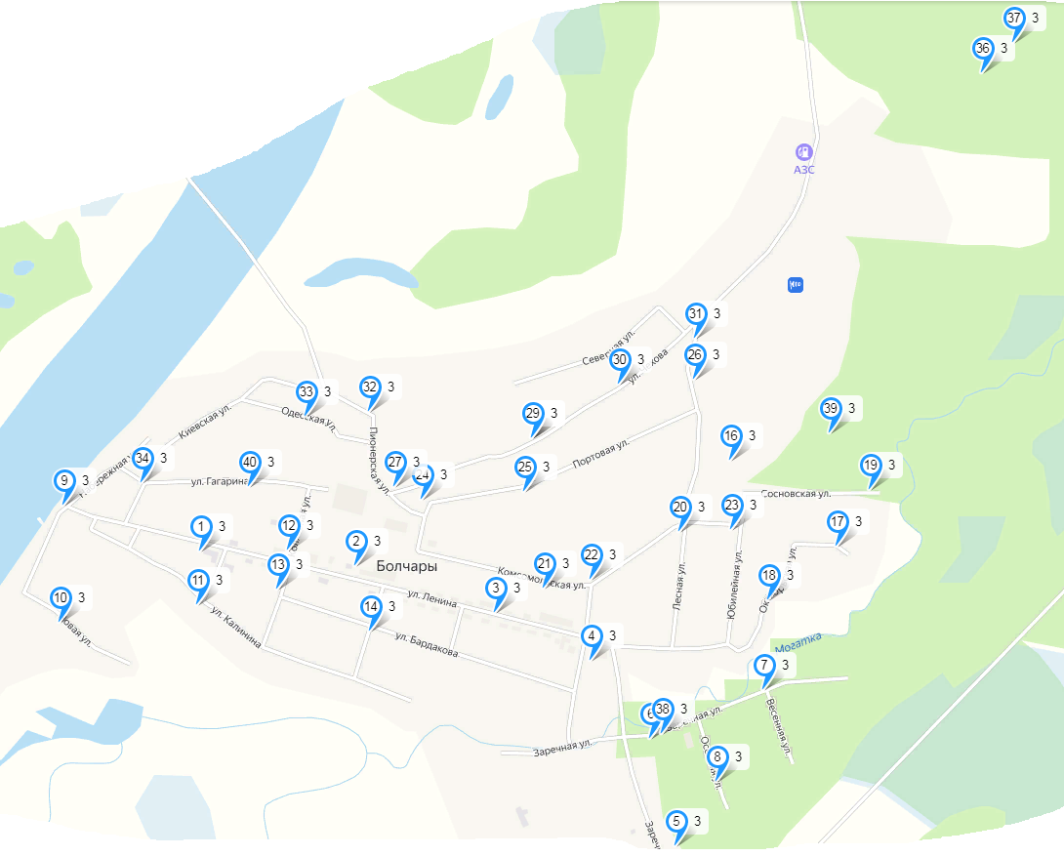

на территории сельского поселения Болчары Кондинского района

Приложение 2 к Реестру

Схема размещения мест (площадок) накопления твердых коммунальных отходов

на территории сельского поселения Мулымья Кондинского района

п. Мулымья д. Ушья

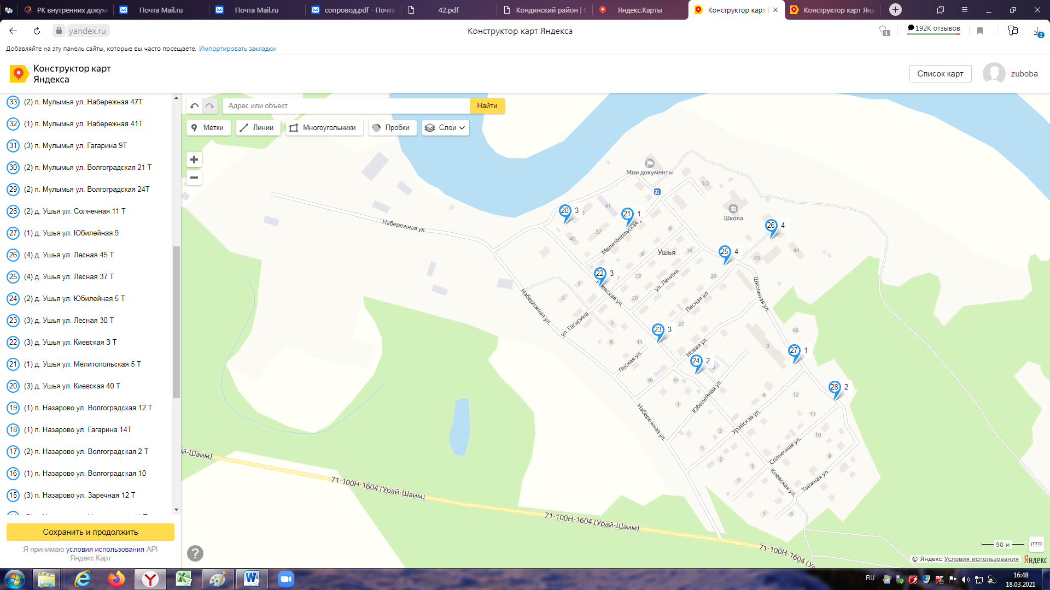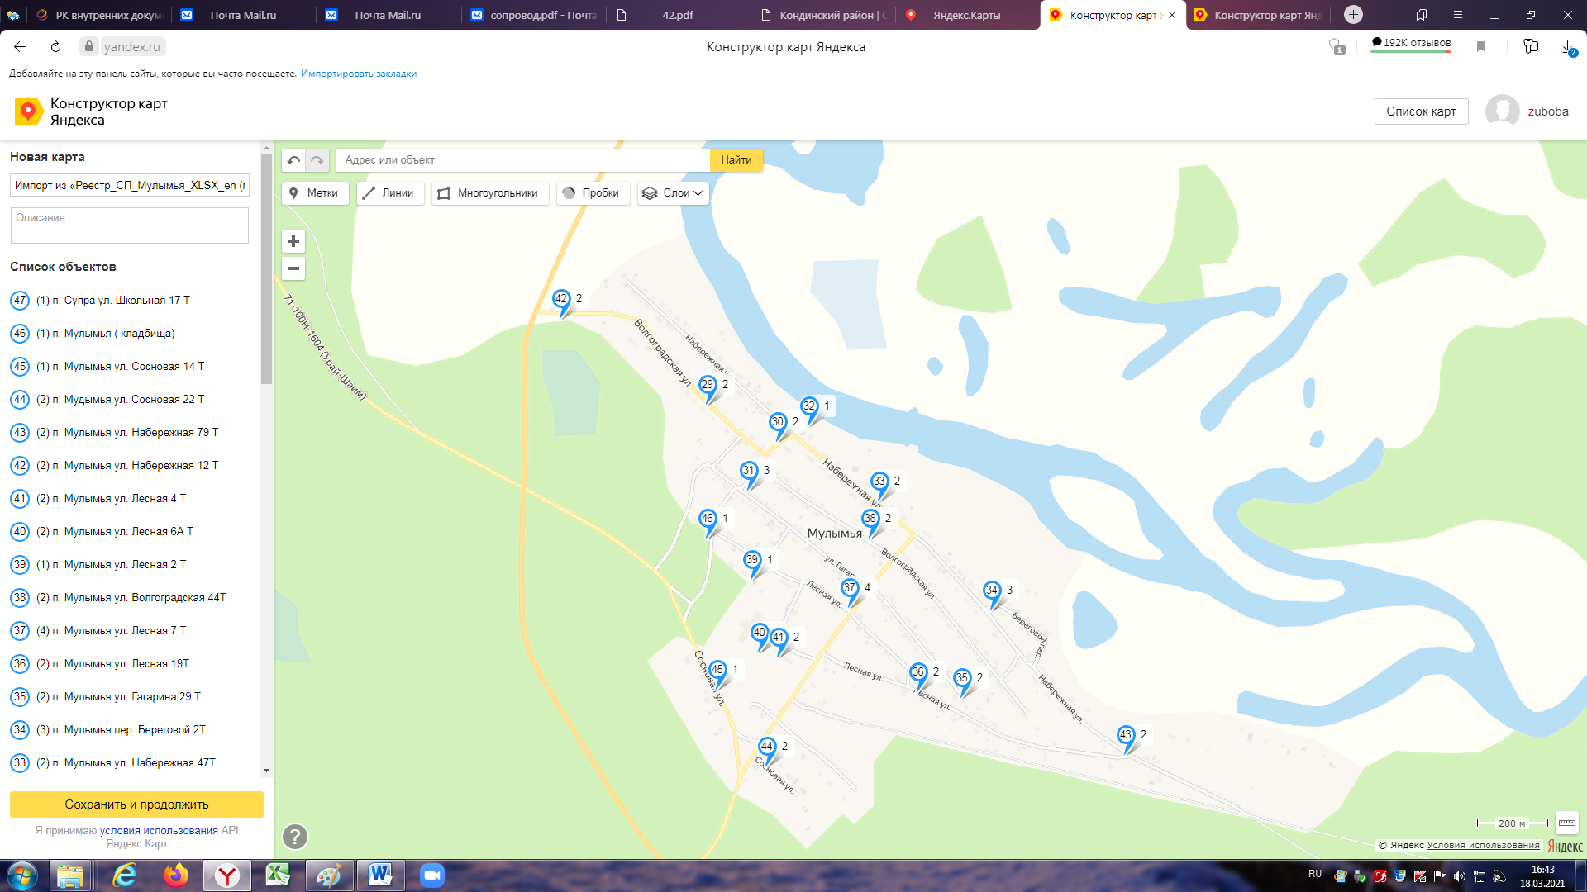

п. Супра п. Назарово

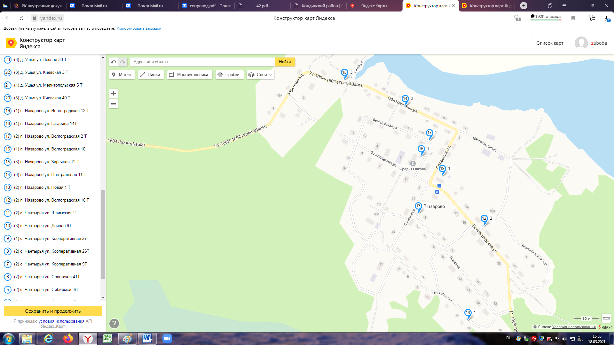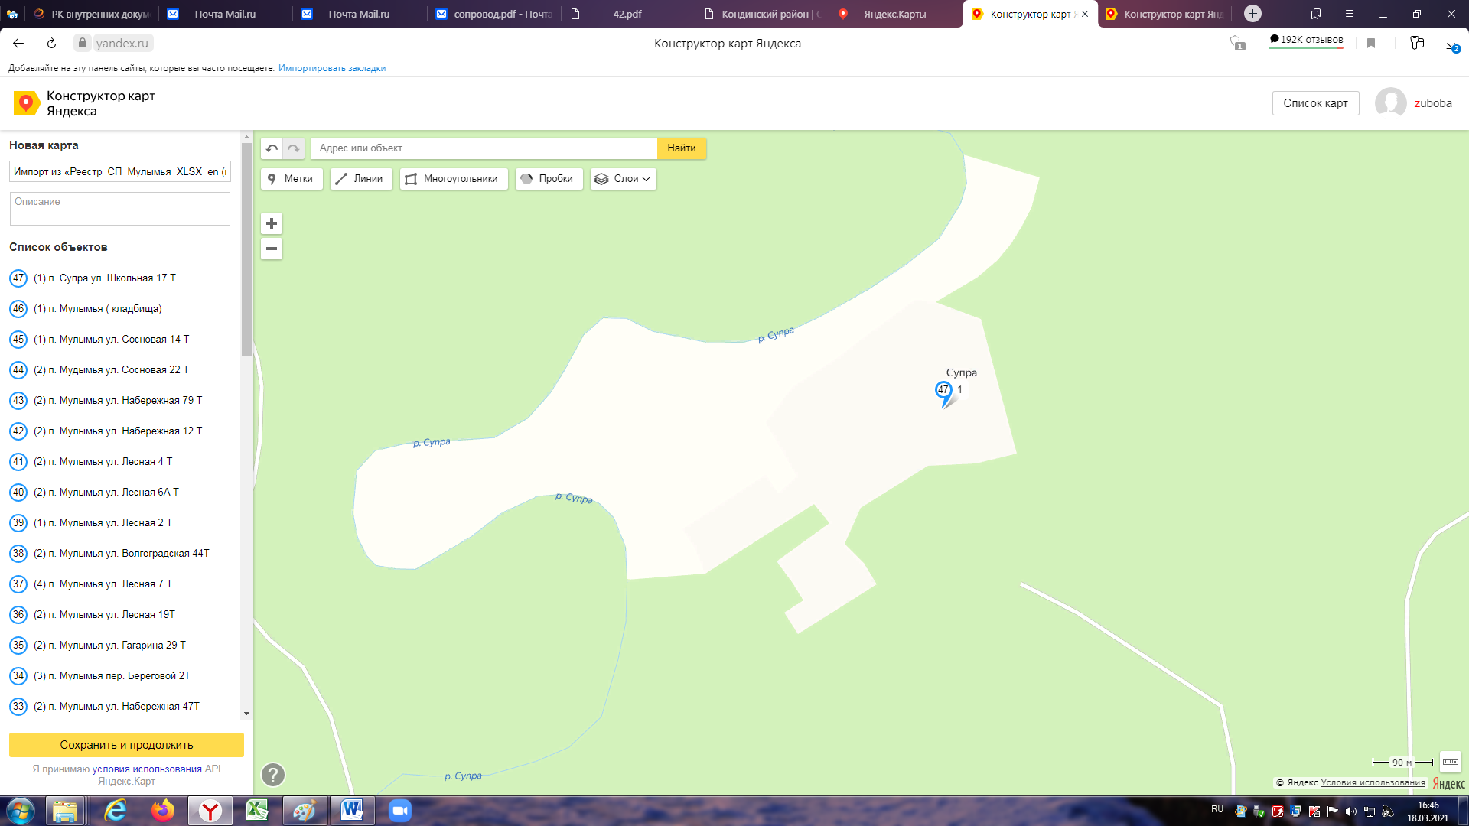

с. Шаим

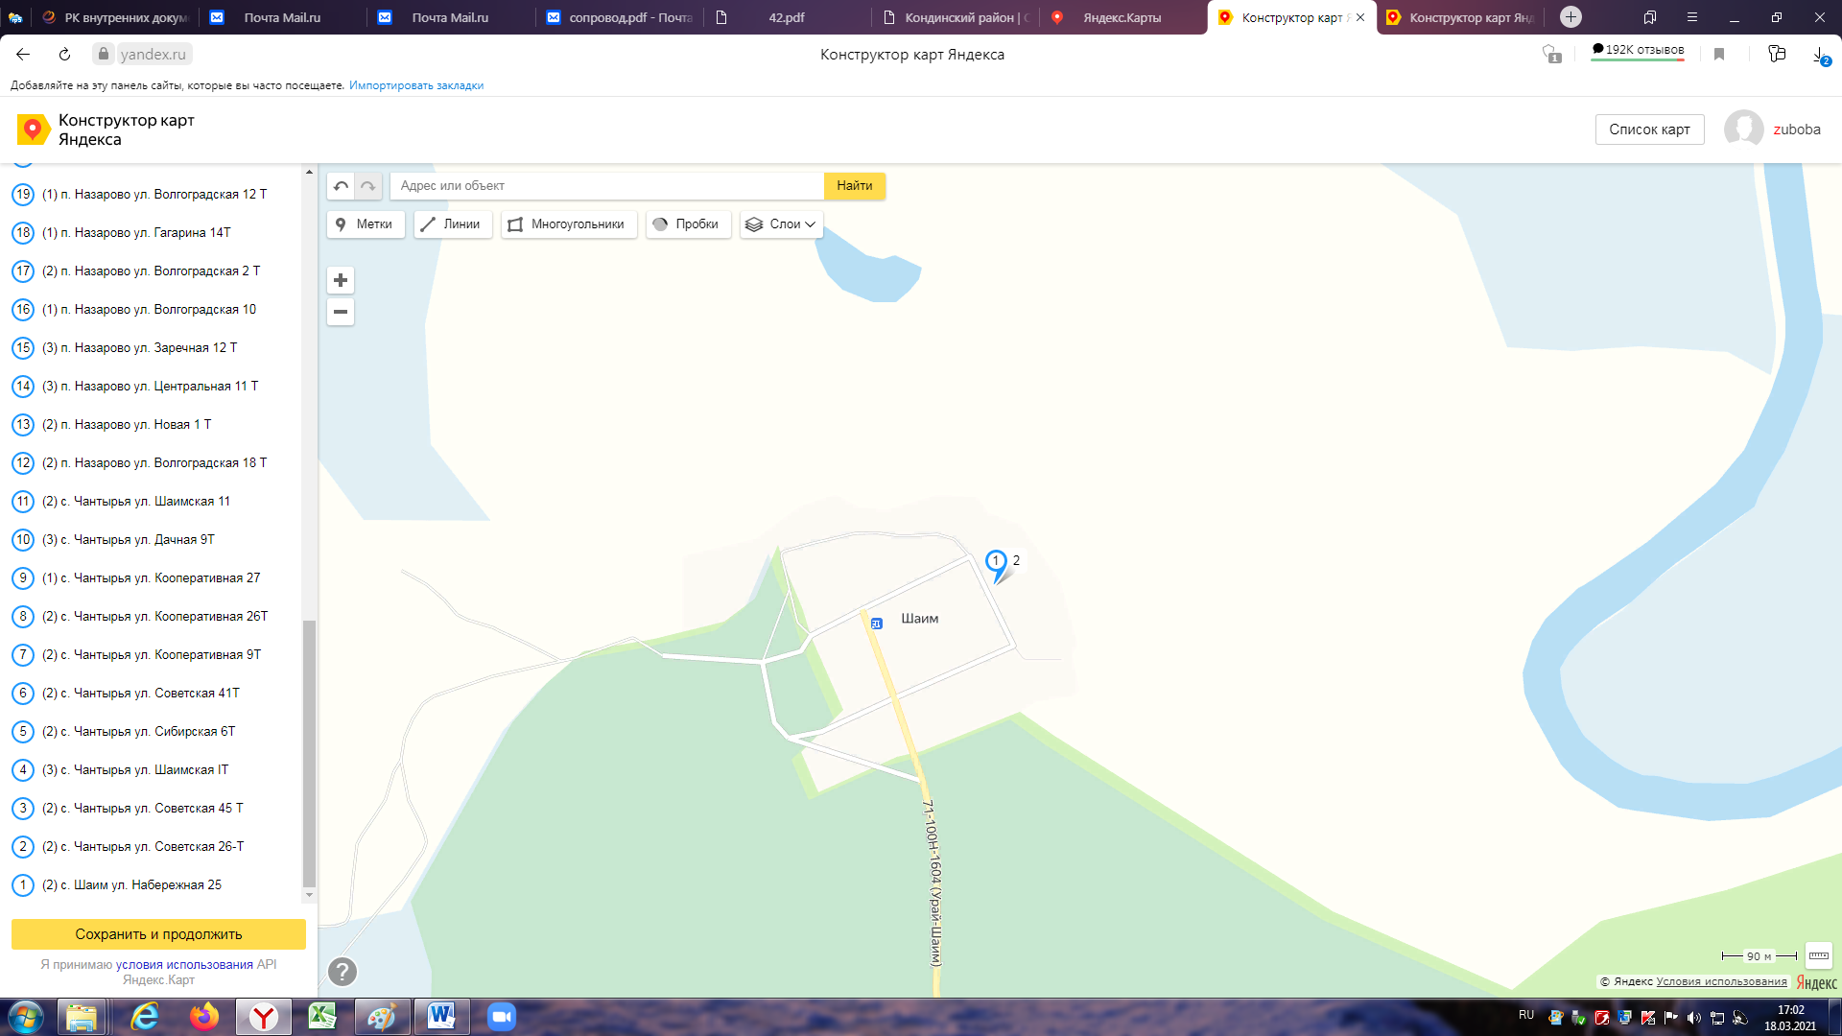

с. Чантырья

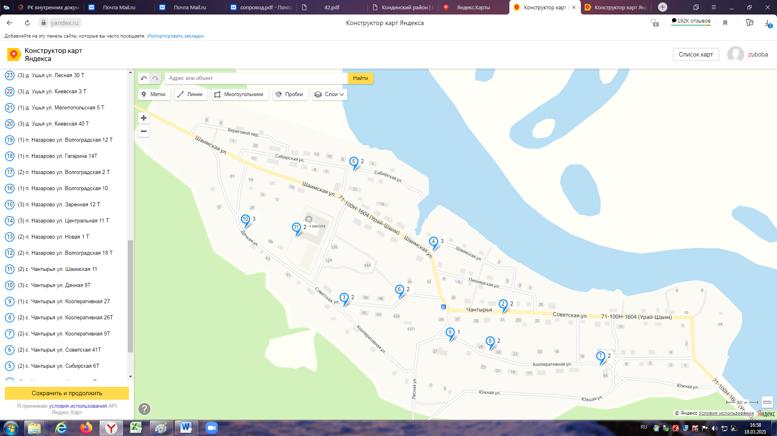

Приложение 3 к Реестру

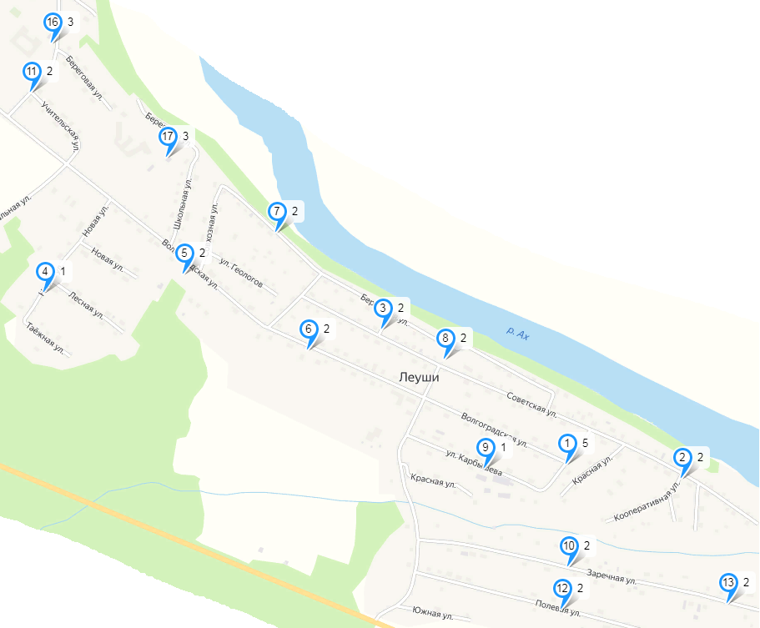

Схема размещения мест (площадок) накопления твердых коммунальных отходов

на территории сельского поселения Леуши Кондинского района

с. Леуши

п. Лиственничный п. Дальний

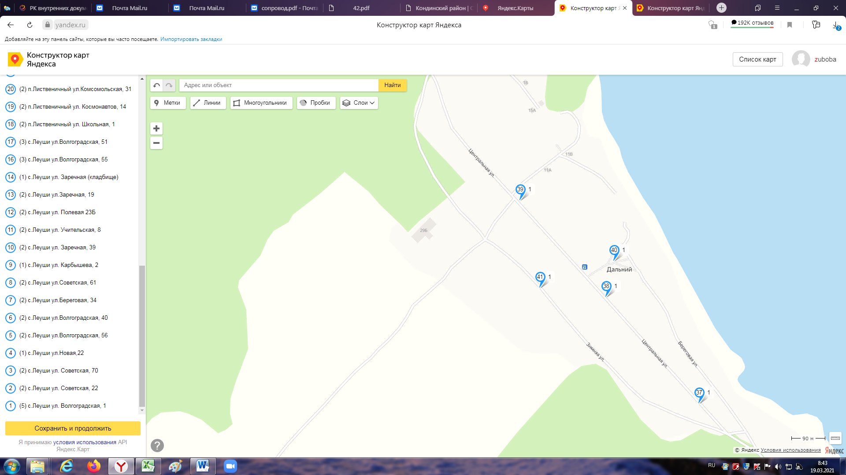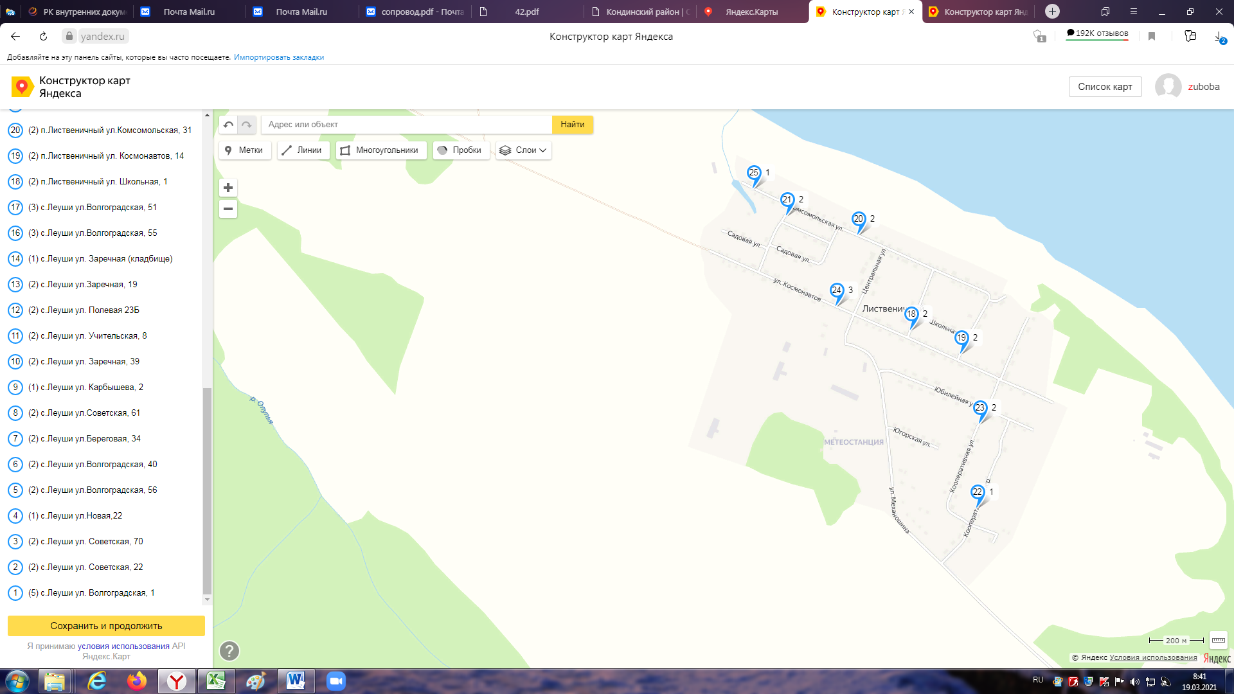

п. Ягодный

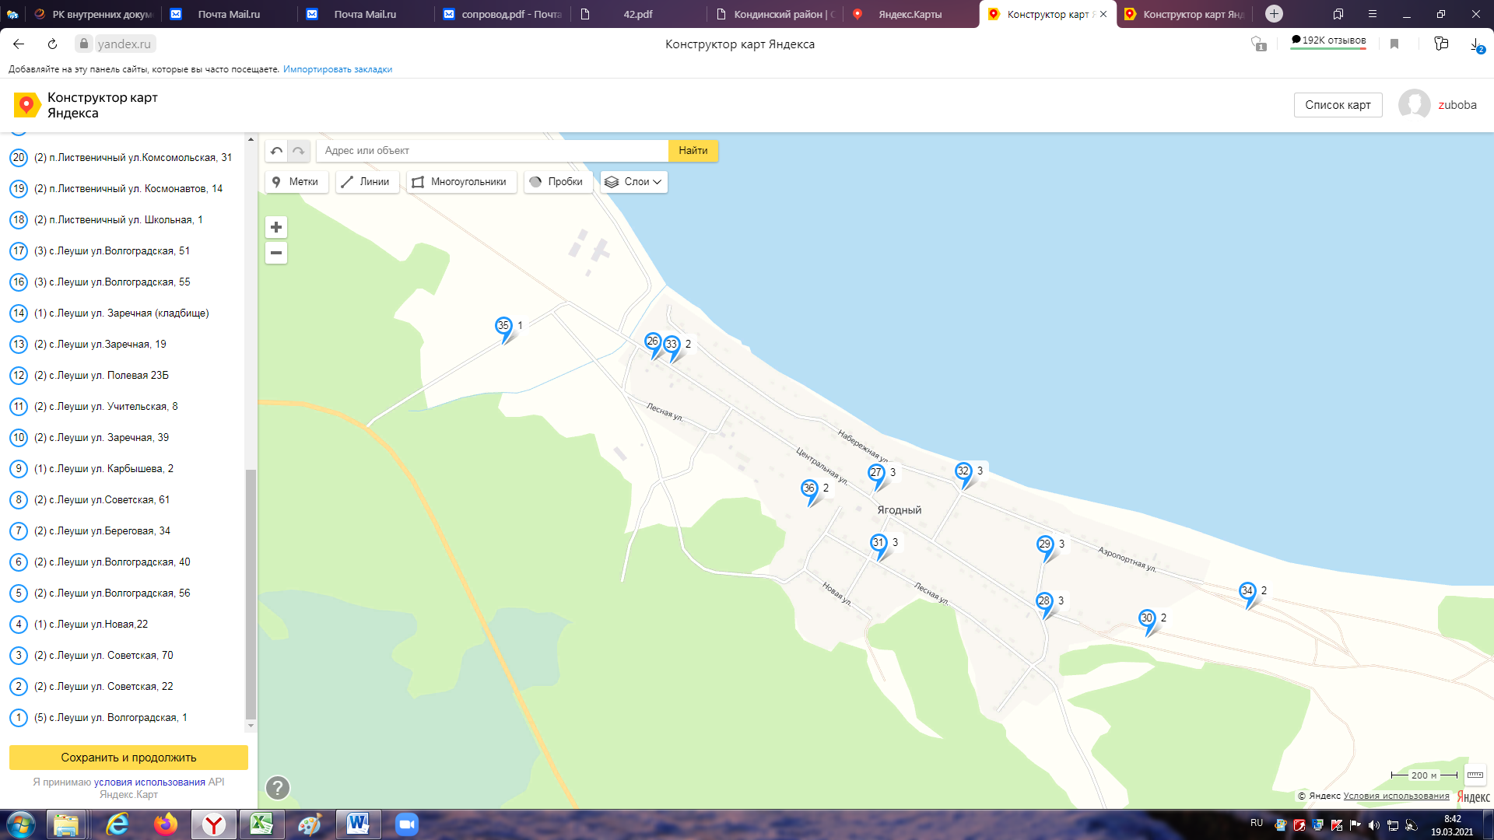

Приложение 4 к Реестру

Схема размещения мест (площадок) накопления твердых коммунальных отходов

на территории сельского поселения Половинка Кондинского района

п. Половинка

